DECLARAÇÃO DE TRANSFERÊNCIA DE DIREITOS AUTORAIS

Os autores abaixo assinados do manuscrito intitulado “Patterns of Physical Activity and Sedentary Behavior Associated with Overweight in Brazilian Adolescents” transferem os direitos autorais do presente artigo à Revista Brasileira de Atividade Física e Saúde.

São Paulo, 27 de outubro de 2014.

Assinaturas

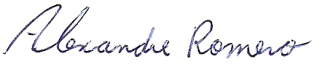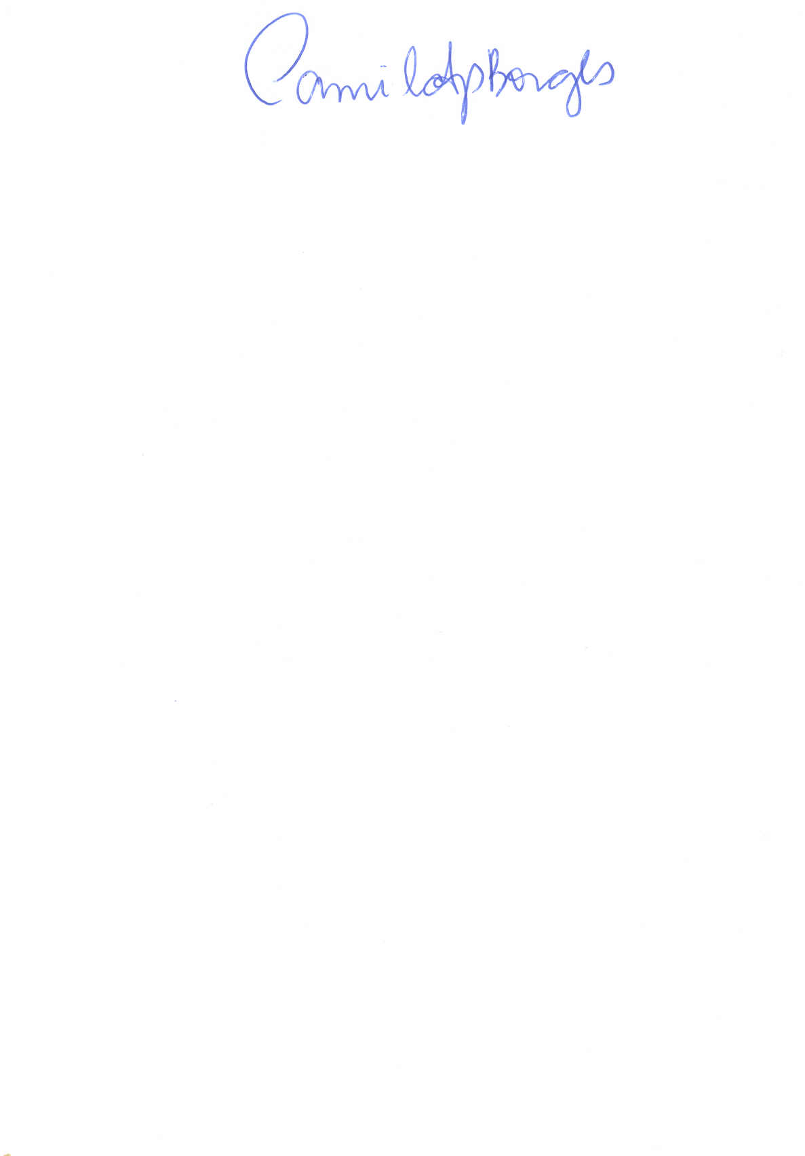
_______________________ _______________________

Alexandre Romero Camila Ap. Borges

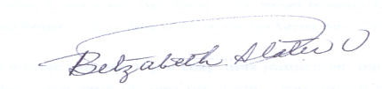

_______________________

Betzabeth Slater

